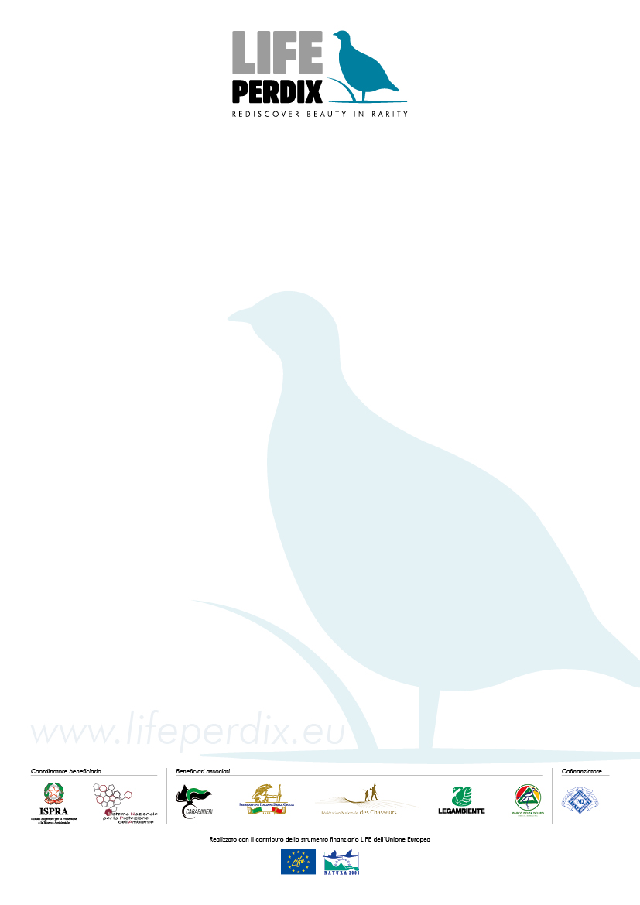

Roma, 10 aprile 2020 Comunicato stampa

**Buona Pasqua ricca di uova… di *Perdixperdix italica***

**Nell’allevamento di Bieri(LU) nascono le prime 200 uova dalle coppie di starna italica**

**geneticamente selezionate per reinserire in natura una specie estinta**

**La rigorosa selezione genetica condurrà, entro la fine del progetto,**

**alla reintroduzione della specie nella ZPS Valle del Mezzano**

**200 uova raccolte, 200 piccoli buoni auspici per il nostro patrimonio di biodiversità.** Le prime azioni del progetto europeo **Life Perdix** sono andate a buon fine e la reintroduzione in natura della Starna italica si avvicina.

La starna italica, *Perdix perdix italica*, fino al secolo scorso diffusa in vaste aree del Belpaesee oggi considerata formalmente estinta in natura, ha numerose possibilità di tornare a cantare nei campi di cereali.

Dopo un’accurata selezione genetica condotta e curata dagli esperti di ISPRA, il personale tecnico dei Carabinieri Forestali del CUFAA hainiziato l’allevamentopresso il Centro faunistico di Bieri (LU) ed ha raccolto le prime 200 uova che ora verranno registrate su un apposito database e avviate per la cova controllata.

“La grande sinergia e collaborazione tra i diversi partner di progetto ha prodotto questo primo e incoraggiante risultato – **ha dichiarato Francesco Riga dell’ISPRA**-. Nonostante le difficoltà dovute all’emergenza Coronavirus e alle misure per frenare il contagio, le attività del nostro progetto proseguiranno privilegiando ovviamente le azioni che possono essere realizzate da remoto e il coinvolgimentodella comunità tramite web e social. Nel frattempo la natura fa il suo corso. E magari le condizioni ambientali,che sembranomigliorate grazie allo stop a molte attività antropiche, saranno ancor più favorevoli alla reintroduzione di questo piccolo galliforme una volta tipico degli ambienti rurali italiani”.

Il progetto,oltre alla costituzione di una popolazione vitale di Starna italica all'interno della ZPS Valle del Mezzano con la previsione di oltre 2.200 coppie a fine progetto, grazie a precise azioni di selezione genetica, allevamento, conservazione e messa in sicurezza dei nuovi individui, prevede la mitigazione delle minacce nell’area di rilascio e il coinvolgimento degli stakeholder tramite corsi formativi con la collaborazione delle componenti venatorie, cinofile, agricole, ambientaliste ed i preziosi suggerimenti degli esperti francesi.

Il progetto LIFE Perdix, cofinanziato dalla Comunità europea,mira a tutelare la biodiversità italiana a partire dalla conservazione della Starna italicae vede collaborare insieme un ampio partenariato guidato dall’Istituto Superiore per la Protezione Ambientale (ISPRA), i Carabinieri del [Comando unità forestali, ambientali e agroalimentari](https://www.carabinieri.it/arma/oggi/organizzazione/organizzazione-per-la-tutela-forestale-ambientale-e-agroalimentare/cufaa-articolazione) (CUFAA), la Federazione italiana della caccia, la  [Fedération Nationale des Chasseurs](http://chasseurdefrance.com/), Legambiente, il Parco Delta del Po e l’Ente nazionale perla cinofilia italiana che cofinanzia il progetto.

[facebook.com/@LifePerdix](http://facebook.com/@LifePerdix)

[twitter.com/@LPerdix](http://twitter.com/@LPerdix)

**Canale youtube –** LIFE PERDIX

L’ufficio stampa: 349.0597187

